#### Exercícios sobre Filas

#### *Soluções*

**Questão 1 [Discursiva]**

**Defina filas.**

**FILA ou QUEUE é um caso particular de DEQUE em que as retiradas são realizadas somente em uma extremidade, denominada início, ou frente, ou front, em inglês, enquanto que as inserções ou entradas ocorrem obrigatoriamente no lado oposto, denominado fim, ou traseira, ou em inglês, rear, implementando, deste modo, a política de acesso conhecida pelo acrônimo FIFO, First In, First Out, ou seja, o primeiro que chega é o primeiro a ser atendido.**

**Questão 2**

**Por qual acrônimo é conhecido as estruturas de filas?**

1. FIFO – File Input and File Output;
2. LIFO – Last In, First Out;
3. FOFO – Find Out First Output;
4. FIFO – First In, First Out; Resposta correta.
5. FILO – First In, Last Out;

**Questão 3**

Assinale a alternativa correta: Fila é uma estrutura de dados...

a) cujo acesso aos seus elementos segue tanto a lógica LIFO quanto a FIFO.

b) cujo acesso aos seus elementos segue a lógica FIFO, apenas. Resposta correta.

c) cujo acesso aos seus elementos ocorre de forma aleatória.

d) que pode ser implementada somente por meio de encadeamento.

e) que pode ser implementada somente por meio de listas.

**Questão 4 [Discursiva]**

Qual tipo de situação da vida real e prática é adequadamente gerenciada pela politica de acesso implementada por filas?

Sistemas produtorXconsumidor, onde eventualmente a capacidade de produção seja maior que a de consumo, gerando excesso que é gerenciado segundo a politica FIFO, até que se equilibre o consumo com a produção.

**Questão 5 [Discursiva]**

Cite pelo menos 4 situações práticas para as quais se aplica Filas como solução. E pelo menos 4 situações específicas de ambiente computacional.

1. Atendimento a clientes num guichê de banco ou de um supermercado.
2. Pessoas adquirindo bilhetes para o cinema ou para o concerto de música.
3. Carros passando por uma ponte estreita.
4. Pessoas embarcando em um avião ou trem.
5. Aviões em procedimento de pouso ou decolagem em um aeroporto.

No ambiente computacional:

1. Pacotes de dados sendo transmitidos entre *hubs* numa rede de computadores.
2. Jobs de impressão chegando num *pool* de impressoras.
3. Caracteres sendo digitados pelo teclado do computador.
4. *Buffer* de gravação de dados em disco ou em quaisquer mídias.
5. Transações de banco de dados envolvendo dados compartilhados

**Questão 6 [Discursiva]**

Explique porque arranjo circular é adequado para implementar filas mas não é para pilhas.

Em pilha, a movimentação de elementos ocorre somente de um único lado (o topo) enquanto que o outro lado (base) fica estático. Deste modo pode-se fixar a base na posição 0 do vetor e em caso de *overflow* do vetor, a base na posição 0 estará sempre ocupada. Por isso, não faz sentido utilizar arranjo circular para pilha.

Quanto a fila, já foi observado na prática em sala que a caracteristica de inserção de um lado e retirada no lado oposto provoca o fenômeno de desocupar as posições iniciais do vetor enquanto as posições finais ficam ocupadas, sendo portanto conveniente considerá-lo circular para reutilizar estes elementos vazios.

**Questão 7 [Discursiva]**

Indique duas formas de gerenciar os indices de um vetor para que ele tenha um comportamento de estrutura circular.

Por meio de testes lógicos (comando **if**) e por meio da aritmética modular (vide apostila para detalhes destas abordagens.

**Questão 8**

Na estrutura de dados tipo fila, há duas operações básicas para enfileiramenteo e desenfileiramento de elementos na fila. Essas operações são conhecidas como:

1. push e pop;
2. base e topo;
3. enqueue e dequeue; Resposta correta.
4. inicio e fim;
5. first e last.

**Questão 9 [Discursiva]**

Considere três filas F1, F2 e F3 que armazenam caracteres, a primeira preenchida e as demais vazias como no estado ANTES da figura abaixo.

Estabeleça um conjunto de operações ***Enfileira*** e ***Desenfileira***, que movam os elementos de forma que as filas fiquem como no estado DEPOIS.

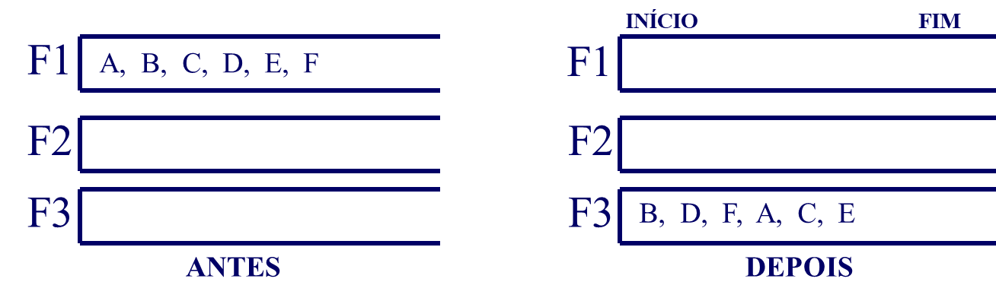

Considerando as operações

* E(x, F): enfileira (enqueue) o elemento x na fila F;
* D(F): desenfileira (dequeue) e retorna o elemento da fila F;

Tem-se uma posição solução:

E( D(F1), F2) - elemento A vai de F1 para F2;

E( D(F1), F3) - elemento B vai de F1 para F3;

E( D(F1), F2) - elemento C vai de F1 para F2;

E( D(F1), F3) - elemento D vai de F1 para F3;

E( D(F1), F2) - elemento E vai de F1 para F2;

E( D(F1), F3) - elemento F vai de F1 para F3;

E( D(F2), F3) - elemento A vai de F2 para F3;

E( D(F2), F3) - elemento C vai de F2 para F3;

E( D(F2), F3) - elemento E vai de F2 para F3;

**Questão 10 [Discursiva]**

Considere três filas F1, F2 e F3 que armazenam caracteres, a primeira preenchida e as demais vazias como no estado ANTES da figura abaixo.

Estabeleça um conjunto de operações ***Enfileira*** e ***Desenfileira***, que movam os elementos de forma que as filas fiquem como no estado DEPOIS.

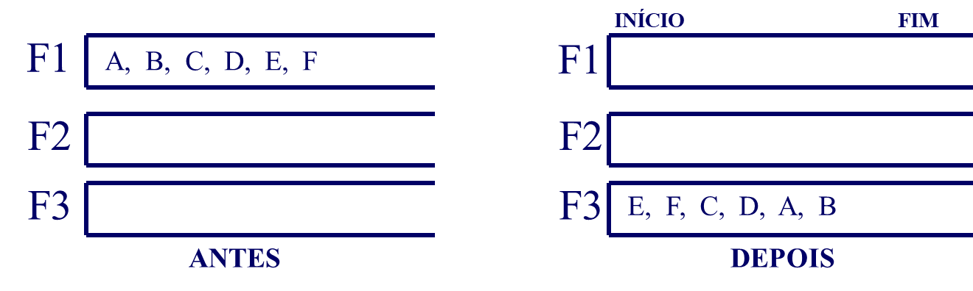

E( D(F1), F2) - elemento A vai de F1 para F2;

E( D(F1), F2) - elemento B vai de F1 para F2;

E( D(F1), F1) - elemento C vai de F1 para fim de F1;

E( D(F1), F1) - elemento D vai de F1 para fim de F1;

E( D(F1), F3) - elemento E vai de F1 para F3;

E( D(F1), F3) - elemento F vai de F1 para F3;

E( D(F1), F3) - elemento C vai de F1 para F3;

E( D(F1), F3) - elemento D vai de F1 para F3;

E( D(F2), F3) - elemento A vai de F2 para F3;

E( D(F2), F3) - elemento B vai de F2 para F3;

**Questão 11 [Discursiva]**

Qual é a forma mais eficiente para inverter os dados de uma *fila* F1, como apresentado na figura abaixo?

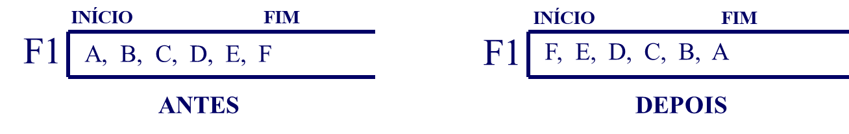

Utilizar uma ***pilha auxiliar*** para proceder a inversão.



Assim, o seguinte algoritmo procede a inversão:

While ( ! isEmpty(F1))

Push( Dequeue(F1), Aux);

While ( ! isEmpty(Aux))

Enqueue(Pop(Aux), F1);